VIVE BARRANCAS PLUS 6 DÍAS
Visitando: Chihuahua – Creel – Divisadero – El Fuerte – Los Mochis
Salidas: Salidas martes, jueves y sábado, Febrero a Abril y Julio a Diciembre
Salidas martes y jueves Mayo y Junio
Opera mínimo con 2 pasajeros
Duración: 6 días / 5 noches
Alimentos: de acuerdo a itinerario

ITINERARIO DE VIAJE:

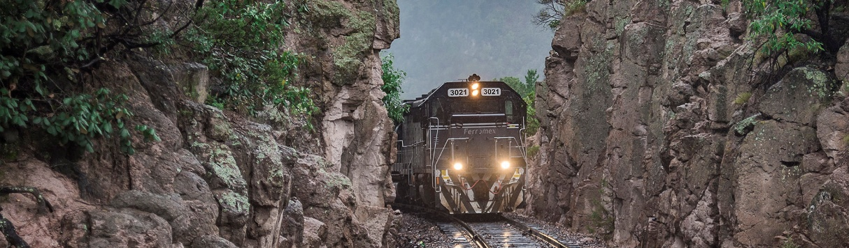


Día 1 Chihuahua
Traslado aeropuerto – hotel, día libre para dar paseo opcional por la ciudad y visitar sus atractivos turísticos como museo Pancho Villa, Quinta Gameros, Calabozo Miguel Hidalgo, centro histórico. Alojamiento.

Nota: Favor de considerar los siguientes horarios de hotel: Check-in a las 3:00 pm y Check-out a la 12:00 pm.
De preferencia llegar antes de las 12hrs a Chihua, si desea realizar el paseo guiado ya que de llegar en un horario posterior, no podrá ser proporcionado. Le recordamos que los museos se encuentran cerrados los lunes.

Día 2 Chihuahua – Creel
Traslado con destino a Creel. (cat. turista transporte autobús) En Categoría Superior y Superior Plus salida transporte terrestre auto o van con Tour Panorámico Campos Menonitas incluido y Tour alrededores de Creel visitando Lago Arareko, Valle de los hongos y ranas y misión Jesuita, regreso a Creel. Check Inn, Comida opcional y tarde libre para caminar por el pueblo, visitar su plazuela,
museo y tiendas de artesanías. Alojamiento.

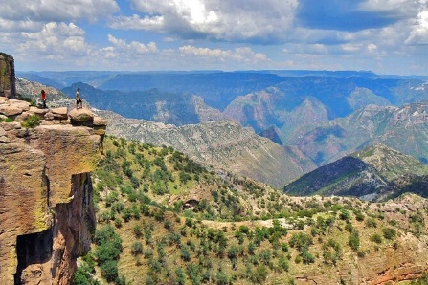
Día 3 Creel – Divisadero
Desayuno incluido, traslado con todo y maletas hacia Divisadero Tour Miradores incluido para visitar parque de aventura, y paseo opcional por teleférico y tirolesa con costo adicional, se visitará piedra volada, puente colgante y se podrá degustar de manera opcional las típicas gorditas de Divisadero. Traslado a hotel, Check in hotel. Caminata guiada o Experiencia Tarahumara incluida. Cena incluida en Categoría Superior y Superior plus. Alojamiento.

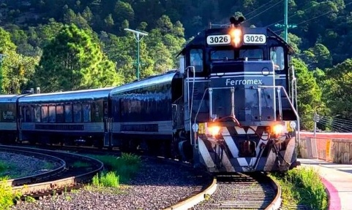
Día 4 Divisadero – El Fuerte
Desayuno incluido, traslado a estación Chepe con todo y maletas para abordar tren CHEPE EXPRESS con destino a El Fuerte y disfrutar las vistas panorámicas de la Sierra Tarahumara, llegada a El Fuerte, traslado a hotel. Tarde libre para disfrutar de la plazuela, museo y atractivos turísticos del pueblo. Alojamiento.

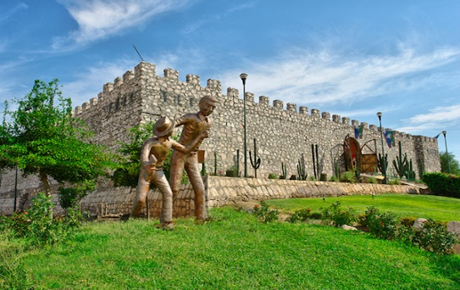
Día 5 El Fuerte – Los Mochis
Desayuno incluido, mañana libre para caminar por el pueblo, traslado a Los Mochis a la hora convenida, llegada a hotel en Los Mochis, city tour opcional con costo adicional, tour opcional a bahía de Topolobampo y Maviri. Alojamiento.

Día 6 Los Mochis
Desayuno opcional, mañana libre, traslado al aeropuerto a la hora convenida.

FIN DE LOS SERVICIOS.

PRECIO POR PERSONA EN DOLARES AMERICANOS:

CATEGORIA TURISTA
Vigencia | Doble | Triple | Cuádruple | Sencilla | Menor  4 a 11
10/02/26-12/12/26 | MXN 14,900 | MXN 12,900 | MXN 12,500 | MXN 22,700 | MXN 8,600

CATEGORIA SUPERIOR EJECUTIVA
Vigencia | Doble | Triple | Cuádruple | Sencilla | Menor  4 a 11
10/02/26-12/12/26 | MXN 19,990 | MXN 17,500 | MXN 16,500 | MXN 27,900 | MXN 10,700

CATEGORIA SUPERIOR PRIMERA
Vigencia | Doble | Triple | Cuádruple | Sencilla | Menor  4 a 11
10/02/26-12/12/26 | MXN 25,210 | MXN 22,020 | MXN 20,720 | MXN 33,720 | MXN 13,920

Nota: se permite máximo hasta 2 menores por habitación, compartiendo con 2 adultos, no les incluye desayuno y otros alimentos a los menores.
***Tarifas no aplican en puentes, días festivos, temporadas vacacionales

Nota Importante:
Para reservar y garantizar reserva se solicita 30% de anticipo, se requiere dar abono del 20% antes de octubre, un tercer abono a mediados de noviembre y liquidar 30 días antes de la fecha de salida.

EL PRECIO INCLUYE CATEGORIA TURISTA

- 1 noche Hotel Plaza Chihuahua o Best Western Mirador o similares
- 1 noche Hotel Sierra Bonita, Taramuri Creel o similares
- 1 noche Hotel Barrancas del Cobre o Mansión Tarahumara
- 1 noche Hotel Mansión Serrano El Fuerte o similares
- 1 noche Hotel Los Mochis Corintios, City express- o similares
- Tren chepe EXPRESS Divisadero – El Fuerte cat. turista
- Traslado apto CUU- Hotel
- Traslado terrestre autobús Chihuahua- Creel
- Traslado terrestre van o auto Creel- Divisadero
- Traslado Estación El Fuerte- Hotel
- Traslado hotel El Fuerte- Los Mochis
- Traslado Los Mochis- aeropuerto
- Traslados en Sierra Tarahumara
- 1 desayuno continental Chihuahua
- 1 desayuno en Creel
- 1 desayuno en Divisadero
- 1 desayuno El Fuerte
- Tour Miradores visitando Parque de aventura (no incluye entrada, teleférico, tirolesa etc)
- Caminata guida Experiencia Tarahumara Barrancas del Cobre y Cueva Tarahumara

EL PRECIO INCLUYE CATEGORIA SUPERIOR EJECUTIVA

- 1 noche Hotel Hampton Inn o similares en Chihuahua
- 1 noche Hotel Villa Mexicana en Creel o similares
- 1 noche Hotel Divisadero
- 1 noche hotel La Choza El Fuerte o similares
- 1 noche hotel Los Mochis SANTA ANITA, Plaza INN o similares
- Tren chepe EXPRESS Divisadero – El Fuerte cat. EJECUTIVA
- Traslado apto CUU-Hotel
- Traslado terrestre van o auto Chihuahua- Creel (aplica a partir de 2 personas)
- Traslado terrestre van o auto Creel- Divisadero
- Traslado estación El Fuerte- Hotel
- Traslado hotel El Fuerte- Los Mochis
- Traslado Los Mochis- aeropuerto
- Traslados en Sierra Tarahumara
- 1 desayuno en Chihuahua
- 1 desayuno en Creel
- 1 Cena en Divisadero (no incluye bebidas)
- 1 desayuno en Divisadero
- 1 desayuno El Fuerte
- TOUR campos MENONITAS (panorámico) (no incluye entrada al museo del queso)
- TOUR CREEL básico visitando Lago de Arareko, Valle de los hongos y ranas, Misión Jesuita, Cueva Tarahumara
- Tour Miradores visitando Parque de aventura (no incluye entrada, teleférico, tirolesa etc)
- Caminata guiada en Barrancas del Cobre y Cueva Tarahumara

EL PRECIO INCLUYE CATEGORIA SUPERIOR PRIMERA

- 1 noche Hotel MARIA BONITA o QUALITY INN en Chihuahua
- 1 noche Hotel THE LODGE AT CREEL o QUINTA MISIÓN
- 1 noche Hotel MIRADOR en Posada Barrancas
- 1 noche hotel POSADA DEL HIDALGO en EL Fuerte
- 1 noche hotel Los Mochis Best Western Plus o FIESTA INN o similares
- Tren chepe EXPRESS Divisadero – El Fuerte cat. PRIMERA CLASE
- ACCESO A TERRAZA de CRISTAL en vagón CHEPE y segundo piso DOMO
- Traslado apto CUU-Hotel
- Traslado terrestre van o auto Chihuahua- Creel (aplica a partir de 2 personas)
- Traslado terrestre van o auto Creel- Divisadero
- Traslado estación El Fuerte- Hotel
- Traslado hotel El Fuerte- Los Mochis
- Traslado Los Mochis- aeropuerto
- Traslados en Sierra Tarahumara
- 1 desayuno en Chihuahua
- 1 desayuno en Creel
- 1 Cena en Divisadero (no incluye bebidas)
- 1 desayuno en Divisadero
- 1 desayuno El Fuerte
- TOUR campos MENONITAS (panorámico) (no incluye entrada al museo del queso)
- TOUR CREEL COMPLETO visitando Lago de Arareko, Valle de los hongos y ranas, Misión Jesuita, Cueva Tarahumara y CASCADA CUSARARE
- Tour MIRADORES visitando Parque de aventura (no incluye entrada, teleférico, tirolesa etc)
- Caminata guiada en Barrancas del Cobre y Cueva Tarahumara “Experiencia Tarahumara”

EL PRECIO NO INCLUYE

- Boleto de avión México – Chihuahua / Los Mochis – México
- Gastos personales
- No incluye bebidas en alimentos mencionados
- Entradas NO incluidas según indica en Itinerario.
- Ningún servicio no especificado.
- Propinas

NOTAS IMPORTANTES:

- Precios por persona expresados en moneda nacional, sujetos a cambios sin previo aviso y a disponibilidad al momento de reservar.
- Tarifas NO válidas durante Semema Santa, Yom Kipur Septiembre 17 al 25, Fiestas, navidad, Año Nuevo y fechas de congresos especiales para esas fechas favor de consultar.
- El orden de los servicios previstos mencionados en este itinerario podría modificarse en función de la disponibilidad terrestre o condiciones climáticas del lugar, pero siempre serán dadas conforme fueron adquiridas.
- Los horarios de registro de entrada (Check-In) y salida (Check Out) de los hoteles están sujetos a las formalidades de cada hotel, pudiendo tener los siguientes horarios: Check In 15:00 Hrs. y Check Out 12:00 Hrs. (Mañana). En caso de que la llegada fuese antes del horario establecido, existe la posibilidad de que la habitación no sea facilitada hasta el horario correspondiente. Si su avión regresa por la tarde, el hotel podrá mantener sus pertenencias.
- Los servicios de traslados y excursiones en esta cotización son otorgados como servicios regulares, estos servicios están sujetos a horarios pre-establecidos y se brindan junto a otros pasajeros. Consulte los precios en servicio privado.
- Precios sujetos a cambio debido a fluctuaciones en la tarifa del tren

- La Tarifa para niños es aplicable entre 4 y 11 años acompañados por dos adultos.
- Los servicios no utilizados son NO REEMBOLSABLES.
- no se hace responsable de objetos olvidados en las unidades, ya que primeramente es responsabilidad de los clientes cuidar sus pertenencias, así como de equipaje que no llegue en el vuelo; se les dará apoyo para recuperarlo, pero no se tiene obligación alguna de remunerar al pasajero.
- Para pasajero con alguna discapacidad es importante que viajen con algún acompañante que pueda ayudarlo en el recorrido (subir, bajar o caminar). Se les pide indiquen esta situación al momento de reservar para tomar precauciones.
- Paquete operable con un mínimo de 2 personas.
- Consulte suplemento para traslados desde y/o hasta el aeropuerto en horario nocturno.

AVISO DE PRIVACIDAD:

En cumplimiento por lo dispuesto en el artículo 15 de la Ley Federal de Protección de datos Personales en Posesión de los Particulares (LFPDPPP), le informamos que sus datos personales que llegase a proporcionar de manera libre y voluntaria a través de este o cualquier otro medio estarán sujetos a las disposiciones del Aviso de Privacidad de Entorno CIT el cual puede ser consultado en el sitio web: www.entonocit.com

VIGENCIA DEL 10 DE FEBRERO AL 12 DE DICIEMBRE DE 2026.
SE REQUIERE PREPAGO

POLÍTICAS DE CANCELACIÓN
- En el caso de los Tours las cancelaciones anticipos no reembolsables, tendrán un cargo del 15% excepto el costo del TREN CHEPE el cual no es reembolsable, ni acepta cancelaciones.
- Entre 50 y 34 días se cobrarán 50% de cargo por persona.
- Entre 33 y 25 días se cobrarán cargos del 80%.
- Dentro de los 24 días antes de la salida lo cargos serán la totalidad 100%, del importe del viaje.
- Se puede realizar transferir viaje o realizar cambio de nombre hasta 8 días antes (aplica cargos)
- Los boletos de tren no son rembolsables en ningún caso. Tarifas vigentes hasta AGOSTO 2023 y sujetas a cambios

El presente documento es de carácter informativo, más no una confirmación.

